TORNISTRY PEŁNE UŚMIECHÓW
DLA PRZEDSZKOLAKÓW I UCZNIÓW Z UKRAINY

Caritas Diecezji Radomskiej rozpoczęła akcję "Tornister pełen uśmiechów", wszystkie zebrane przybory szkolne trafią głównie
do rodaków ze Wschodu.
W Złoczowie na Ukrainie pracuje s. Anna Lis ze Zgromadzenia Córek Bożej Miłości, która pochodzi z Radomia.
Kolejny raz chcemy pomóc uczniom i przedszkolakom z Ukrainy.
Jak w latach ubiegłych przez cały wrzesień Szkolne Koło Caritas do białego koszyka stojącego przy głównym wejściu do szkoły zbiera: zeszyty, bloki, kredki, mazaki, piórniki, długopisy, farby, plastelinę, mazaki, kredki, bloki techniczne czy rysunkowe itp.
Zachęcamy wszystkich do włączenia się w akcję.
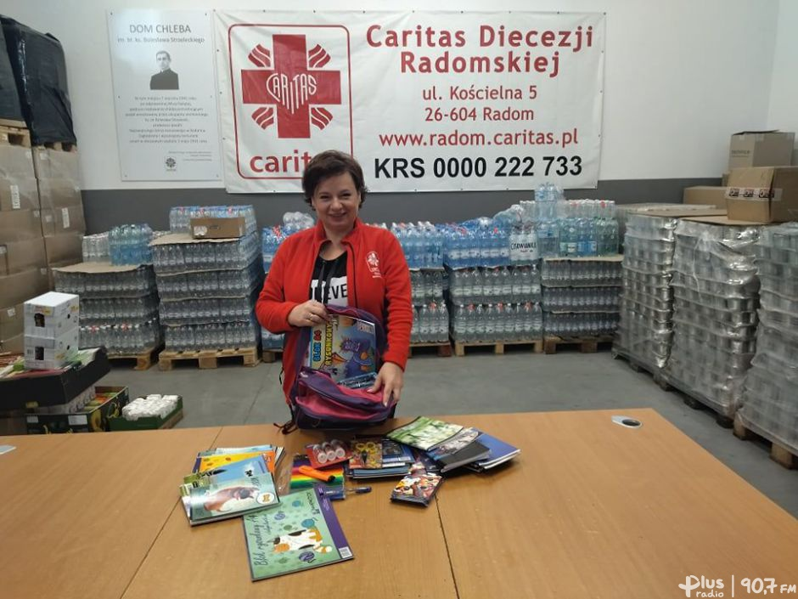

Z SERCA DZIĘKUJEMY ZA WSPARCIE
SKC W KUCZKACH - KOLONII

